Агроөнеркәсіптік кешен саласындағы дайындаушы ұйымдарға мемлекеттік көрсетілетін қызметтер регламенттерін бекіту туралы
Күшін жойған
Маңғыстау облысы әкімдігінің 2016 жылғы 12 сәуірдегі № 98 қаулысы. Маңғыстау облысы Әділет департаментінде 2016 жылғы 13 мамырда № 3044 болып тіркелді. Күші жойылды-Маңғыстау облысы әкімдігінің 2020 жылғы 10 наурыздағы № 40 қаулысымен
Ескерту. Күші жойылды - Маңғыстау облысы әкімдігінің 10.03.2020 № 40 (алғашқы ресми жарияланған күнінен кейін күнтізбелік он күн өткен соң қолданысқа енгізіледі) қаулысымен.
РҚАО-ның ескертпесі.
Құжаттың мәтінінде түпнұсқаның пунктуациясы мен орфографиясы сақталған.
"Мемлекеттік көрсетілетін қызметтер туралы" 2013 жылғы 15 сәуірдегі Қазақстан Республикасының Заңына сәйкес облыс әкімдігі ҚАУЛЫ ЕТЕДІ:
Қоса беріліп отырған:
1) "Агроөнеркәсіптік кешен саласындағы дайындаушы ұйымдарға есептелген қосылған құн салығы шегінде бюджетке төленген қосылған құн салығы сомасын субсидиялау" мемлекеттік көрсетілетін қызмет регламенті;
2) "Агроөнеркәсіптік кешен саласындағы дайындаушы ұйымдарды аккредиттеу" мемлекеттік көрсетілетін қызмет регламенті бекітілсін.
2. "Маңғыстау облысының ауыл шаруашылығы басқармасы" мемлекеттік мекемесі (Б. Ерсайынұлы) осы қаулының "Әділет" ақпараттық-құқықтық жүйесі мен бұқаралық ақпарат құралдарында ресми жариялануын, Маңғыстау облысы әкімдігінің интернет-ресурсында орналасуын қамтамасыз етсін.
3. Осы қаулының орындалуын бақылау облыс әкімінің орынбасары Р.М. Әміржановқа жүктелсін.
4. Осы қаулы әділет органдарында мемлекеттік тіркелген күннен бастап күшіне енеді және ол алғашқы ресми жарияланған күнінен кейін күнтізбелік он күн өткен соң қолданысқа енгізіледі.
Облыс әкімі | А. Айдарбаев
"КЕЛІСІЛДІ"
"Маңғыстау облысының ауыл
шаруашылығы басқармасы"
мемлекеттік мекемесінің басшысы
Б. Ерсайынұлы
"12" сәуір 2016 жыл
Маңғыстау облысы әкімдігінің
2016 жылғы "12" сәуірдегі
№ 98 қаулысымен
бекітілген
"Агроөнеркәсіптік кешен саласындағы дайындаушы ұйымдарды аккредиттеу" мемлекеттiк көрсетілетін қызмет регламенті 1. Жалпы ережелер
1. "Агроөнеркәсіптік кешен саласындағы дайындаушы ұйымдарды аккредиттеу" мемлекеттік көрсетілетін қызметті (бұдан әрі - мемлекеттік көрсетілетін қызмет) "Маңғыстау облысының ауыл шаруашылығы басқармасы" мемлекеттік мекемесі (бұдан әрі - көрсетілетін қызметті беруші) көрсетеді.
Мемлекеттік қызметті көрсетуге арналған өтінішті қабылдау көрсетілетін қызметті берушінің кеңсесі арқылы жүзеге асырылады.
2. Мемлекеттік қызметті көрсету нысаны: қағаз түрінде.
3. Мемлекеттік қызметті көрсету нәтижесі - агроөнеркәсіптік кешен саласындағы дайындаушы ұйымдар тізбесіне қосу және жергілікті атқарушы органдарының (әкімдіктерінің) интернет - ресурстарында орналастыру.
Мемлекеттік қызметті көрсету нәтижесін ұсыну нысаны - агроөнеркәсіптік кешен саласындағы дайындаушы ұйымдар тізбесін көрсетілетін қызметті берушінің интернет - ресурстарында орналастыру.
2. Мемлекеттік қызметті көрсету процесінде көрсетілетін қызметті берушінің құрылымдық бөлімшелерінің (қызметшілерінің) іс-қимылы тәртібін сипаттау
4. Мемлекеттік қызмет көрсету бойынша рәсімді (іс-қимылды) бастауға негіздеме көрсетілетін қызметті берушінің көрсетілетін қызметті алушыдан (немесе оның сенімхат бойынша өкілінен) Қазақстан Республикасы Ауыл шаруашылығы министрінің 2015 жылғы 16 қарашадағы № 9-3/1001 бұйрығымен бекітілген (Нормативтік құқықтық актілерді мемлекеттік тіркеу тізілімінде № 12439 болып тіркелген) "Агроөнеркәсіптік кешен саласындағы дайындаушы ұйымдарды аккредиттеу" мемлекеттік көрсетілетін қызмет стандартының (бұдан әрі - Стандарт) қосымшасына сәйкес нысан бойынша агроөнеркәсіптік кешен саласындағы дайындаушы ұйымдарды аккредиттеуге өтінішті (бұдан әрі - өтініш) алуы болып табылады.
5. Мемлекеттік қызметті көрсету процесінің құрамына кіретін әрбір рәсімнің (іс-қимылдың) мазмұны және оның орындалу ұзақтығы:
1) көрсетілетін қызметті берушінің кеңсесінде өтінішті қабылдау және тіркеу - 30 (отыз) минут;
2) көрсетілетін қызметті беруші басшысының өтінішті қарауы және жауапты орындаушыға жолдауы - 30 (отыз) минут;
3) көрсетілетін қызметті берушінің жауапты орындаушысының өтінішті қарауы және мемлекеттік қызмет көрсету нәтижесін ресімдеуі - 3 (үш) жұмыс күні;
6. Келесі рәсімді (іс-қимылды) орындауды бастау үшін негіз болатын мемлекеттік қызметті көрсету бойынша рәсімдердің (іс-қимылдардың) нәтижесі:
1) өтінішті қабылдау күні мен уақытын көрсете отырып, өтініштің көшірмесінде көрсетілетін қызметті берушінің кеңсесінде тіркелгені туралы белгі;
2) көрсетілетін қызметті берушінің жауапты орындаушысын анықтау;
3) дайындаушы ұйымдардың тізбесіне қосу және қызмет берушінің интернет - ресурсына орналастыру.
3. Мемлекеттік қызмет көрсету процесінде көрсетілетін қызметті берушінің құрылымдық бөлімшелерінің (қызметшілерінің) өзара іс-қимылы тәртібін сипаттау
7. Мемлекеттік қызмет көрсету процесіне қатысатын көрсетілетін қызметті берушінің құрылымдық бөлімшелерінің (қызметшілерінің) тізбесі:
1) көрсетілетін қызметті берушінің кеңсесі;
2) көрсетілетін қызметті берушінің басшысы;
3) көрсетілетін қызметті берушінің жауапты орындаушысы.
8. Әрбір рәсімнің (іс-қимылдың) ұзақтығын көрсете отырып, құрылымдық бөлімшелер (қызметкерлер) арасындағы рәсімдердің (іс-қимылдардың) реттілігін сипаттау:
1) көрсетілетін қызметті берушінің кеңсесі өтінішті қабылдайды, тіркейді, құжаттар топтамасын қабылдау күні мен уақытын көрсетіп, оның қағаз жеткізгіштегі көшірмесіне қабылдау белгісімен растайды және құжаттарды көрсетілетін қызметті берушінің басшысына жолдайды - 30 (отыз) минут;
2) көрсетілетін қызметті берушінің басшысы өтініштерді қарайды және көрсетілетін қызметтің нәтижесін ресімдеу үшін көрсетілетін қызметті берушінің жауапты орындаушысына жолдайды - 30 (отыз) минут;
3) көрсетілетін қызметті берушінің жауапты орындаушысы өтініште қамтылған мәліметтердің толықтығын қарастырғаннан кейін, дайындаушы ұйымдарды агроөнеркәсіптік кешен саласындағы дайындаушы ұйымдардың тізбесіне қосу жолымен есепке қоюды жүзеге асырады және әкімдіктің интернет - ресурсында орналастырады - 3 (үш) жұмыс күні.
Өтінішті белгіленген нысанда берген жағдайда аккредиттеуден бас тартуға жол берілмейді.
9. Мемлекеттік қызмет көрсету процесінде рәсімдердің (іс-қимылдардың) ретінің, көрсетілетін қызметті берушінің құрылымдық бөлімшелерінің (қызметкерлерінің) өзара іс-қимылдарының толық сипаттамасы осы мемлекеттік көрсетілетін қызмет регламенттің қосымшасына сәйкес мемлекеттік қызмет көрсетудің бизнес-процестерінің анықтамалығында көрсетіледі. Мемлекеттік қызмет көрсетудің бизнес-процестерінің анықтамалығы көрсетілетін қызметті берушінің интернет - ресурсында орналастырылады.

"Агроөнеркәсіптік кешен саласындағы
дайындаушы ұйымдарды аккредиттеу"
мемлекеттік көрсетілетін қызмет регламентіне
қосымша

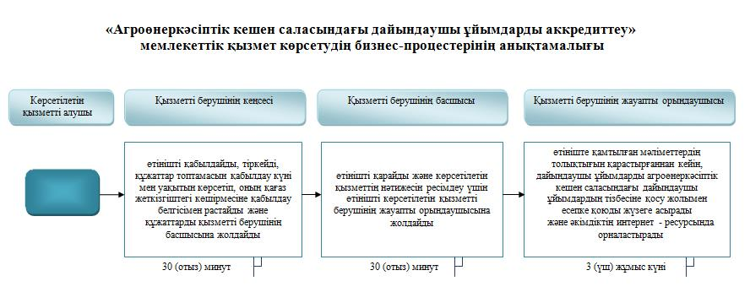

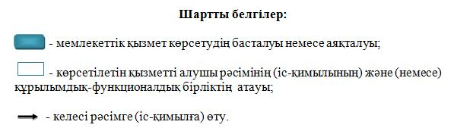

Маңғыстау облысы әкімдігінің
2016 жылғы "12" сәуірдегі
№ 98 қаулысымен
бекітілген
"Агроөнеркәсіптік кешен саласындағы дайындаушы ұйымдарға есептелген қосылған құн салығы шегінде бюджетке төленген қосылған құн салығы сомасын субсидиялау" мемлекеттiк көрсетілетін қызмет регламенті
Ескерту. Регламент жаңа редакцияда- Маңғыстау облысы әкімдігінің 16.07.2019 № 147(алғашқы ресми жарияланған күнінен кейін күнтізбелік он күн өткен соң қолданысқа енгізіледі) қаулысымен.
1. Жалпы ережелер
1. "Агроөнеркәсіптік кешен саласындағы дайындаушы ұйымдарға есептелген қосылған құн салығы шегінде бюджетке төленген қосылған құн салығы сомасын субсидиялау" мемлекеттік көрсетілетін қызметін (бұдан әрі - мемлекеттік көрсетілетін қызмет) облыстың, аудандардың және облыстық маңызы бар қалалардың жергілікті атқарушы органдарымен (бұдан әрі – көрсетілетін қызметті беруші) көрсетіледі.
Өтінімдерді қабылдау және мемлекеттік қызметті көрсету нәтижелерін беру "электрондық үкіметтің" www.egov.kz веб-порталы (бұдан әрі – портал) арқылы жүзеге асырылады.
2. Мемлекеттік қызметті көрсету нысаны: электрондық (толық автоматтандырылған).
3. Мемлекеттік қызметті көрсету нәтижесі – субсидияның аударылғаны туралы хабарлама не Қазақстан Республикасы Ауыл шаруашылығы министрінің 2015 жылғы 16 қарашадағы № 9-3/1001 "Агроөнеркәсіптік кешен саласындағы дайындаушы ұйымдарға есептелген қосылған құн салығы шегінде бюджетке төленген қосылған құн салығы сомасын субсидиялау" мемлекеттік көрсетілетін қызмет стандартын бекіту туралы" бұйрығымен (Нормативтік құқықтық актілерді мемлекеттік тіркеу тізілімінде № 12439 болып тіркелді) бекітілген "Агроөнеркәсіптік кешен саласындағы дайындаушы ұйымдарға есептелген қосылған құн салығы шегінде бюджетке төленген қосылған құн салығы сомасын субсидиялау" мемлекеттік көрсетілетін қызмет стандартының (бұдан әрі – стандарт) 10 тармағында көзделген жағдайларда және негіздер бойынша мемлекеттік қызметті көрсетуден уәжді бас тарту туралы хабарлама.
2. Мемлекеттік қызметті көрсету процесінде көрсетілетін қызметті берушінің құрылымдық бөлімшелерінің (қызметкерлерінің) іс-қимылы тәртібін сипаттау
4. Мемлекеттік қызметті көрсету бойынша рәсімді (іс-қимылды) бастауға негіздеме көрсетілетін қызметті алушының Стандарттың 9-тармағына сәйкес өтінімді ұсынуы болып табылады.
5. Мемлекеттік қызмет көрсету процесінің құрамына кіретін әрбір рәсімнің (іс-қимылдың) мазмұны, оны орындалудың ұзақтығы:
1) көрсетілетін қызметті берушінің жауапты орындаушысы өтінім тіркелген сәттен бастап тиісті хабарламаға электрондық цифрлық қолтаңбасын (бұдан әрі - ЭЦҚ) пайдалана отырып, қол қою жолымен оның қабылданғанын растайды немесе Стандарттың 10-тармағында көзделген жағдайларда және негіздер бойынша мемлекеттік көрсетілетін қызметті ұсынудан уәжді бас тартады - 1 (бір) жұмыс күні ішінде;
2) көрсетілетін қызметті берушінің жауапты орындаушысы веб-порталда "Қазынашылық-Клиет" ақпараттық жүйесіне жүктелетін субсидиялар төлеуге арналған төлем тапсырмаларын өтінімнің қабылданғаны расталғаннан кейін қалыптастырады - 2 (екі) жұмыс күні ішінде;
3) көрсетілетін қызметті берушінің қаржы және есеп бөлімінің жауапты орындаушысы субсидияны төлейді - 2 (екі) сағат ішінде.
6. Келесі ресімді (іс-қимылды) орындауды бастауға негіз болатын мемлекеттік қызмет көрсету ресімінің (іс-қимылдың) нәтижесі:
1) өтінімді растау немесе уәжді бас тарту;
2) төлем тапсырмаларын веб-порталда қалыптастыру;
3) субсидияны төлеу.
3. Мемлекеттік қызметті көрсету процесінде көрсетілетін қызметті берушінің құрылымдық бөлімшелерінің (қызметкерлерінің) өзара іс-қимылы тәртібін сипаттау
7. Мемлекеттік қызмет көрсету процесіне қатысатын көрсетілетін қызметті берушінің, құрылымдық бөлімшелерінің (қызметкерлерінің) тізбесі:
1) көрсетілетін қызметті берушінің жауапты орындаушысы;
2) көрсетілетін қызметті берушінің қаржы және есеп бөлімі жауапты орындаушысы.
8. Әрбiр рәсiмнiң (іс-қимылдың) ұзақтығын көрсете отырып әрбiр рәсiмнiң (іс-қимылдарды) өту реттілігін сипаттау:
1) көрсетілетін қызметті берушінің жауапты орындаушысы өтінім тіркелген сәттен бастап тиісті хабарламаға ЭЦҚ пайдалана отырып, қол қою жолымен оның қабылданғанын растайды немесе Стандарттың 10-тармағында көзделген жағдайларда және негіздер бойынша мемлекеттік көрсетілетін қызметті ұсынудан уәжді бас тартады - 1 (бір) жұмыс күні ішінде;
2) көрсетілетін қызметті берушінің жауапты орындаушысы веб-порталда "Қазынашылық-Клиет" ақпараттық жүйесіне жүктелетін субсидиялар төлеуге арналған төлем тапсырмаларын өтінімнің қабылданғаны расталғаннан кейін қалыптастырады - 2 (екі) жұмыс күні ішінде;
3) көрсетілетін қызметті берушінің қаржы және есеп бөлімінің жауапты орындаушысы субсидияны төлейді - 2 (екі) сағат ішінде.
4. Мемлекеттік қызмет көрсету процесінде ақпараттық жүйелерді пайдалану тәртібін сипаттау
9. Портал арқылы мемлекеттік қызметті көрсету кезінде көрсетілетін қызметті алушының жүгіну тәртібін және көрсетілетін қызметті берушінің рәсімдерінің (іс-қимылдарның) реттілігін сипаттау:
1) көрсетілетін қызметті алушы жеке сәйкестендіру нөмірінің (бұдан әрі - ЖСН), бизнес-сәйкестендіру нөмірінің (бұдан әрі – БСН) және парольдің (порталда тіркелмеген көрсетілетін қызметті алушылар үшін іске асырылады) көмегімен порталға тіркелуді жүзеге асырады;
2) 1-процесс – мемлекеттік көрсетілетін қызметті алу үшін порталда көрсетілетін қызметті алушының ЖСН немесе БСН және паролін (авторландыру процесі) енгізуі;
3) 1-шарт – порталда ЖСН немесе БСН және пароль арқылы тіркелген көрсетілетін қызметті алушы туралы деректердің дұрыстығын тексеру;
4) 2-процесс – көрсетілетін қызметті алушының деректерінде кемшіліктердің болуына байланысты порталда авторландырудан бас тарту туралы хабарлама қалыптастыру;
5) 3-процесс – көрсетілетін қызметті алушының "Агроөнеркәсіптік кешен саласындағы дайындаушы ұйымдарға есептелген қосылған құн салығы шегінде бюджетке төленген қосылған құн салығы сомасын субсидиялау" мемлекеттiк көрсетілетін қызмет регламентінде (әрі қарай - Регламент) көрсетілген мемлекеттік қызметті таңдауы, мемлекеттік көрсетілетін қызметті көрсету үшін сұраныстың нысанын экранға шығару және оның құрылымы мен үлгілік талаптарын ескеріп, көрсетілетін қызметті алушының нысанды толтыруы, сұранысты куәландыру (қол қою) үшін көрсетілетін қызметті алушының ЭЦҚ тіркеу куәлігін таңдауы;
6) 2-шарт – порталда ЭЦҚ тіркеу куәлігінің қолданылу мерзімі және кері қайтарылған (күші жойылған) тіркеу куәліктерінің тізімінде жоқтығы, сондай – ақ сұраныста көрсетілген ЖСН немесе БСН және ЭЦҚ тіркеу куәлігінде көрсетілген ЖСН немесе БСН арасында сәйкестендіру деректерінің сәйкестігін тексеру;
7) 4-процесс – көрсетілетін қызметті алушының ЭЦҚ түпнұсқалығы расталмауына байланысты сұратылатын мемлекеттік көрсетілетін қызметтен бас тарту туралы хабарлама қалыптастыру;
8) 5-процесс – көрсетілетін қызметті берушінің сұранысты өңдеуі үшін электрондық үкімет шлюзі арқылы көрсетілетін қызметті алушының ЭЦҚ куәландырылған (қол қойылған) электрондық құжаттарының (көрсетілетін қызметті алушының сұранысының) электрондық үкіметтің аймақтық шлюзінің автоматтандырылған жұмыс орнына (бұдан әрі – ЭҮАШ АЖО) жолдауы;
9) 3-шарт – көрсетілетін қызметті берушінің көрсетілетін қызметті алушы ұсынған өтінімді (өтпелі өтінімді) тексеруі;
10) 6-процесс – көрсетілетін қызметті алушының өтінімінде (өтпелі өтінімінде) кемшіліктердің болуына байланысты сұратылып отырған мемлекеттік көрсетілетін қызметтен бас тарту жөнінде хабарламаны қалыптастыру;
11) 7 – процесс – көрсетілетін қызметті алушының порталда қалыптастырылған мемлекеттік көрсетілетін қызметтің нәтижесін (электрондық құжат нысанындағы хабарламаны) алуы.
10. Мемлекеттік қызметті көрсету процесінде көрсетілетін қызметті берушінің құрылымдық бөлімшелерінің (қызметкерлерінің) рәсімдерінің (іс-қимылдарының), өзара іс-әрекеттерінің реттілігінің толық сипаттамасы, осы регламенттің 1 қосымшасына сәйкес мемлекеттік қызметті көрсетудің бизнес - процестерінің анықтамалығында көрсетіледі.
11. Портал арқылы мемлекеттік қызметті көрсету процесінде ақпараттық жүйелерді пайдалану тәртібі осы регламенттің 2 қосымшасында көрсетілген.
"Агроөнеркәсіптік кешен саласындағы дайындаушы ұйымдарға есептелген қосылған құн салығы шегінде бюджетке төленген қосылған құн салығы сомасын субсидиялау" мемлекеттік көрсетілетін қызмет регламентіне 1 қосымша
"Агроөнеркәсіптік кешен саласындағы дайындаушы ұйымдарға есептелген қосылған құн салығы шегінде бюджетке төленген қосылған құн салығы сомасын субсидиялау" мемлекеттік қызмет көрсетудің бизнес-процестерінің анықтамалығы

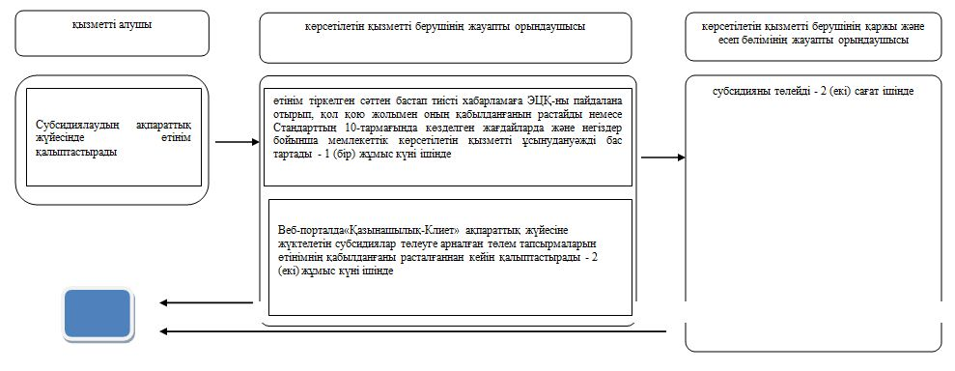

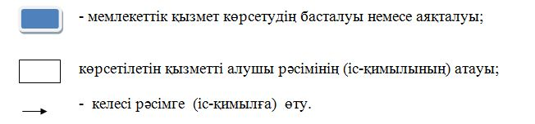

"Агроөнеркәсіптік кешен саласындағы дайындаушы ұйымдарға есептелген қосылған құн салығы шегінде бюджетке төленген қосылған құн салығы сомасын субсидиялау" мемлекеттік көрсетілетін қызмет регламентіне 2 қосымша
Портал арқылы мемлекеттік қызметті көрсету кезіндегі функционалдық өзара іс-қимылдары диаграммасы

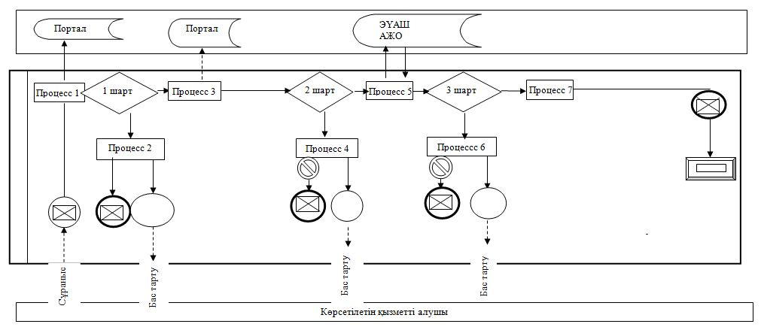

Ескерту: аббревиатуралардың ажыратылып жазылуы:
АЖО - автоматтандырылған жұмыс орны;
ЭҮАШ - "Электрондық үкіметтің" аймақтық шлюзі.
Шартты белгілер:

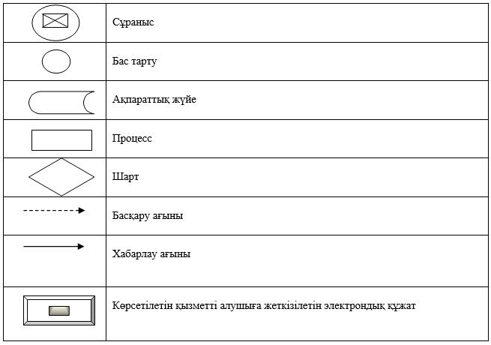

© 2012. Қазақстан Республикасы Әділет министрлігінің «Қазақстан Республикасының Заңнама және құқықтық ақпарат институты» ШЖҚ РМК

